L1
1

CM1

Mort d’un personnage

Lis le texte sur ton livre « les clés du français » de la p. 128 à 131, puis réponds aux questions suivantes :

Questions *
- Pour quelles raisons Bertie pense-t-il que les marins sont des singes ?
- Donne 2 éléments qui montrent que les marins sont restés très longtemps en mer sans voir la terre.
- Que font les marins aussitôt débarqués sur l’île ?

Questions **
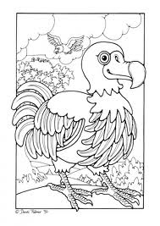
- Cette histoire se déroule de nos jours ? Pourquoi ? Donne 2 éléments qui le montrent.
- Recherche dans le texte 2 éléments qui montrent que l’auteur a voulu « humaniser les dodos.
- Que sont, en réalité, les « deux étranges animaux qui ressemblent à des scarabées d’eau géants » ?

L1
1

CM1

Mort d’un personnage

Lis le texte sur ton livre « les clés du français » de la p. 128 à 131, puis réponds aux questions suivantes :

Questions *
- Pour quelles raisons Bertie pense-t-il que les marins sont des singes ?
- Donne 2 éléments qui montrent que les marins sont restés très longtemps en mer sans voir la terre.
- Que font les marins aussitôt débarqués sur l’île ?

Questions **
- Cette histoire se déroule de nos jours ? Pourquoi ? Donne 2 éléments qui le montrent.
- Recherche dans le texte 2 éléments qui montrent que l’auteur a voulu « humaniser les dodos.
- Que sont, en réalité, les « deux étranges animaux qui ressemblent à des scarabées d’eau géants » ?

